

(
Ф
21.01 - 03)

СИЛАБУС
навчальної дисципліни

«ТЕХНОЛОГІЇ MACHINE LEARNING»

Спеціальність: 125 Кібербезпека та захист інформації Галузь знань: 12 Інформаційні технології

Рівень вищої освіти | Бакалавр
Статус дисципліни* | Навчальна дисципліна вибіркового компонента фахового переліку
Семестр | Осінній (7)
Обсяг дисципліни, кредити  ЄКТС/загальна кількість годин | 4 креди ЄКТС/120 год
Мова викладання | Українська
Що буде вивчатися (предмет навчання) | Отримання теоретичних знань та практичних навичок з основ статистичної та інтелектуальної обробки даних. Оволодіння основними сучасними технологіями для інтелектуальної обробки даних.
Чому це цікаво/потрібно вивчати (мета) | Ознайомлення студентів з теоретичними основами і основними принципами машинного навчання, такими як: класи моделей (лінійні, логічні, нейромережеві), метрики якості та підходи до підготовки даних. Формування у студентів практичних навичок роботи з даними і вирішення прикладних задач аналізу даних. Вивчення методів та інструментів повної або часткової автоматизації широкого спектру задач з різних сфер людської діяльності.
Чому можна навчитися (результати навчання) | Ідентифікувати поняття, алгоритми та структури даних необхідні для опису предметної області розробки або дослідження; забезпечити декомпозицію поставленої задачі з метою застосування відомих методів і технологій для її вирішення.
Як можна користуватися набутими знаннями і уміннями  (компетентності) | Здатність вчитися й оволодівати сучасними знанням. Уміння системно аналізувати досліджувану проблему та виконувати постановку завдань.  Здатність застосовувати існуючі і розробляти нові алгоритми розв’язування задач: алгоритми розв’язання обчислювальних та логічних задач, алгоритми паралельних та розподілених обчислень, алгоритми аналітичної обробки й інтелектуального аналізу великих даних з оцінкою їх ефективності та складності. Професійне володіння сучасними комп'ютерними та інформаційними технологіями.

Знання сучасних теоретичних, методичних і алгоритмічних основ розробки програмного забезпечення для його використання під час розв'язання прикладних і наукових завдань в області інформаційних систем і технологій.
Здатність працювати в команді.
Здатність самостійно виконувати завдання, розв’язувати задачі і проблеми та відповідати за результати своєї діяльності.
Навчальна логістика | Зміст дисципліни: Технології інтелектуального аналізу даних.  Глибоке навчання і нейронні мережі. Попередня обробка даних. Моделі та алгоритми інтелектуальної обробки даних. Глибоке навчання і нейронні мережі.  Види занять: лекції, лабораторні заняття.  Методи навчання: проблемне навчання, технології  індивідуального та дистанційного навчання, колективне виконання міні-проєктів.  Форми навчання: очна, заочна.
Пререквізити | Знання основ програмування, алгоритмів і структур даних, уміння розробляти програми невеликої складності з використанням об’єктно-орієнтованого підходу. Об’єктно-орієнтоване програмування. Інтелектуальні системи.
Пореквізити | Архітектура та проєктування програмного забезпечення, менеджмент програмних проєктів. Сучасні технології онтологічного проєктування програмних систем.
Інформаційне забезпечення  з фонду та репозитарію НТБ  НАУ | - Глибовець М.М., Олецький О.В. Системи штучного інтелекту. – К.: КМ Академія, 2002. – 366 с.  - Shalev-Shwartz S. Understanding Machine Learning: From Theory to Algorithms – Cambridge : Cambridge University Press, 2014. – 415 p.
Локація та матеріальнотехнічне забезпечення | комп’ютери з доступом до Інтернет, мультимедіапроєктор.
Семестровий контроль, екзаменаційна методика | Залік.
Кафедра | Технічного захисту інформації
Факультет | Комп’ютерних наук та технологій
Викладач(і) | 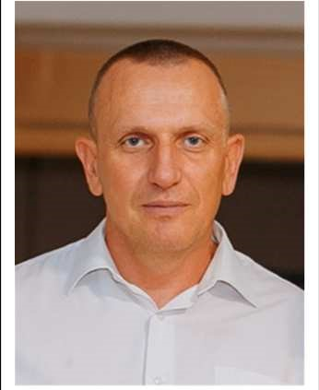  ЗИБІН СЕРГІЙ ВІКТОРОВИЧ  Посада: професор  Вчене звання: доктор технічних наук  Науковий ступінь: професор Профайл викладача: в розробці  Тел.:  E-mail: serhii.zybin@npp.nau.edu.ua  Робоче місце:
Оригінальність навчальної дисципліни | Авторський курс
Лінк на дисципліну | Google Classroom

